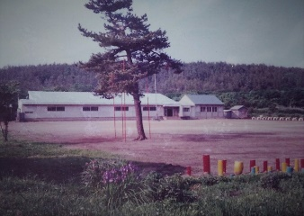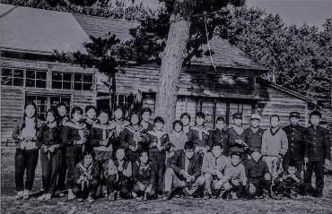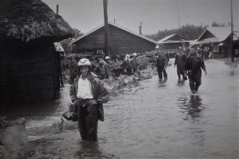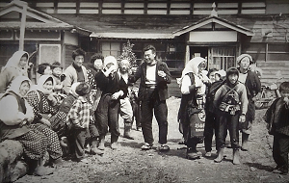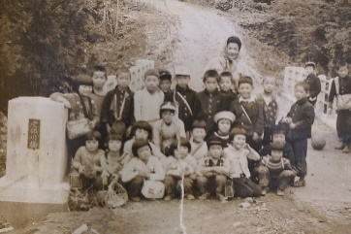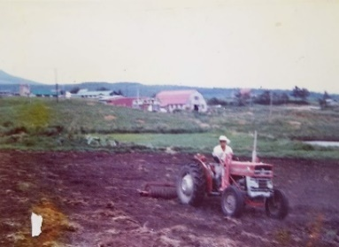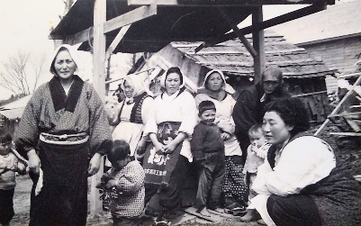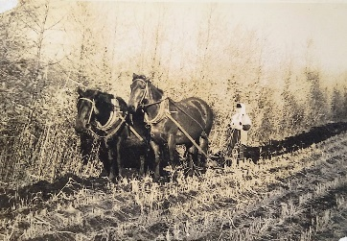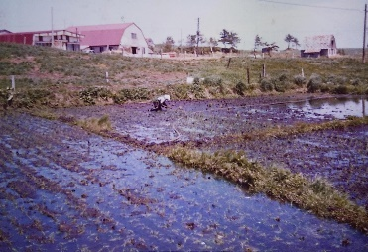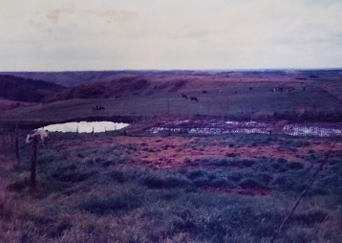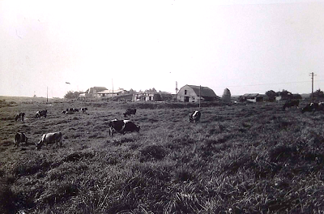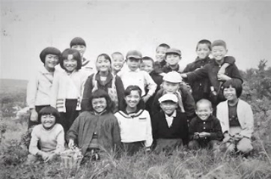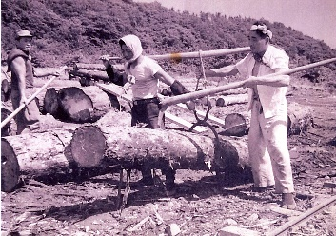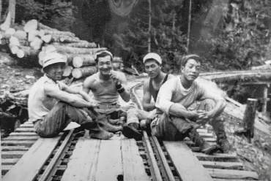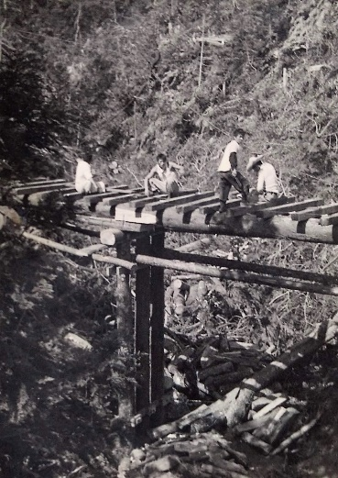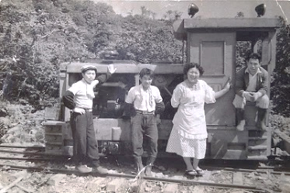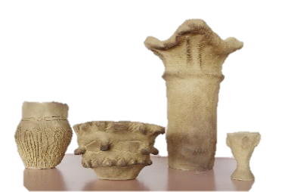

**４　富ノ沢地区の様子　昭和30年代から40年代**

富ノ沢地区には、昭和30年代に北部上北機械開墾事業により開墾された。写真は石川辰雄さんの牛舎と水田耕作の様子である。現在は、ゴルフ場となっている。石川さんは、宮城県登米市の出身で、始め下北に入植され、後に富ノ沢に来られた。現在は、二又在住である。粘土質の土壌なのか、丘の上の窪地で稲作が行われていた。

**昭和47年　小学校の校舎**

**昭和30年代の小中学校**

**昭和43年7月の洪水**

**旧川畑家の前で　昭和39年**

**二又土場への低学年の歩き遠足**

**２　昭和20年代から30年代の二又学区の様子**

二又集落は、江戸時代の「邦内郷村誌」に「尾駮村の内、二又5軒」と記され、現在の秋戸家・川畑家・中島家とみられ、戦前まで総代はこの三家の輪番によって務められたという。主産業は、明治以来、軍馬の飼育と製炭業であったが、昭和30年代から主に農業が中心となり、古くから米作が行われていた。

**３　昭和30年代から40年代の二又学区の様子**

二又小中学校は、明治30年頃まで、葛西家の宅地に校舎を建て寺子屋式の授業を行っていた。明治33年から分教室となり、大正7年から分教場となる。昭和22年に尾駮小学校二又分校となり、昭和27年に中学校が併設された。中学校は、昭和39年に第一中学校に統合し、小学校は平成16年には尾駮小学校に統合された。

◇期　日：令和３年８月７日(土)～１２月２６日(日)迄　◇場　所：六ヶ所村立郷土館　ロビー

**牧草管理の様子**

**水田と牛舎**

**貯水池と水田**

**石川さんの牛舎**

**二又小学校の子どもたち**

**古井戸の前で**

**馬を使って田起こし**

**橋の上の線路敷設工事**

**二又土場　ヒバ材を運ぶ**

**線路の敷設工事**

**内燃機関車の前で**

**１　横浜営林署の仕事の様子**

六ヶ所村の山岳地帯は天然雄ヒバ林で、国有林であった。昭和10年から39年までは、二又土場から林道沿いに森林鉄道が敷かれ、内燃機関車やトロッコによる木材の集材が行われていた。鉄道の保安や木材の伐採の仕事を、二又地区の方々が担っていた。昭和40年代に入り、トラック輸送に替わっていった。

**この写真展は、二又分館（分館長：川畑利光）が各家々から提供があった写真をもとに年代ごとにまとめ、「二又学区の昭和の写真展」と題し企画されました。横浜営林署のヒバ林伐採の仕事の様子や二又小中学校並びに地区の生活の様子などの写真が集まりました。これらの写真から、昔懐かしい昭和の時代の雰囲気を味わっていただければ幸いです。**

二又学区の昭和の写真展

二又分館主催　企画展